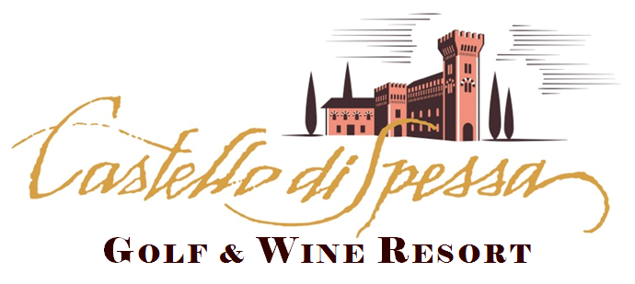

12 febbraio Cena a quattro mani
Alla Tavernetta al Castello di Capriva
una serata di presentazione e degustazione
della Rosa dell’Isonzo®

La Rosa dell’Isonzo® sarà protagonista il 12 febbraio della serata di presentazione e degustazione con cui la Tavernetta al Castello di Capriva del Friuli inaugurerà la sua stagione di eventi 2019. Ospite del ristorante gourmet annesso al Castello di Spessa Resort sarà il noto chef Roberto Franzin, che - con lo chef del ristorante Antonino Venica e la sua brigata - elaborerà un raffinato menu a quattro mani a base di questo speciale e prelibato radicchio in abbinamento ai vini del Castello di Spessa.

Dall’antipasto con la Rosa al fumo, battuta di manzo, focaccina di mele e Rosa, Canarino e mimosa, acciughe di Grado, al dessert con il Tortino di Ricotta e Radicchio, cremoso all’Amaretto e glassa di Melograno e Grappa del Conte del Castello di Spessa, passando per golosi primi (Agnolotti ripieni di pere cotti nel Vino, Rosa dell’Isonzo e Formadi Frant e Riso al Casanova Pinot Nero Castello di Spessa e Rosa dell'Isonzo) e l’inconsueta Paletta di vitello leggermente affumicata su fondente di Topinambur e Rosa dell’Isonzo al burro di Bottarga e Aglio nero, questo prezioso radicchio verrà esaltato dai due chef, in tutti i suoi sapori, con un sorprendente menu che permetterà ai commensali di apprezzarne l’inconfondibile gusto e la grande versatilità in cucina.

La Rosa dell’Isonzo® è un radicchio che viene prodotto nell’area che bagna l’Isonzo da Gorizia a Fiumicello e viene coltivato da 23 produttori. La sua nascita ha visto la partecipazione, oltre che dei produttori, dell’Istituto Brignoli di Gradisca d’Isonzo che ha coordinato l’organizzazione e si sta occupando della selezione delle sementi e delle tecniche di coltivazione e di forzatura. Anche l’Ersa è coinvolta con attività di ricerca e sviluppo sulle sementi di radicchio che meglio possono rappresentare un prodotto di qualità. La lavorazione è piuttosto lunga ed è tutta manuale: viene seminato in campo ad agosto e lasciato crescere fino a novembre. Dopo le prime brine il prodotto viene raccolto e portato in “forzatura” ovvero in luogo caldo e buio, in modo da stimolare la crescita della “rosa”. Quando è pronto viene poi pulito e lavato per essere messo in commercio. La Rosa dell’Isonzo® ha molte qualità benefiche, contiene poco azoto e rappresenta un ottimo alimento invernale.

Lo chef Roberto Franzin è un convinto sostenitore di questo prodotto e ha già realizzato diverse ricette che presto saranno rese pubbliche nel libro "La Rosa dell'Isonzo. Colori e sapori di una squisita storia del Friuli Venezia Giulia".

Per informazioni e prenotazioni: La Tavernetta al Castello - 0481 808228

Castello di Spessa Golf & Wine Resort - Legato a nobili casate e illustri ospiti come Giacomo Casanova, il Castello di Spessa si trova nel cuore del Collio Goriziano, a Capriva del Friuli, ed è completamente circondato dalle vigne della tenuta a cui dà il nome, fra cui si snodano le 18 buche del Golf Country Club Castello di Spessa. Le sue origini risalgono al 1200. Oggi elegante Golf&Wine Resort, ha una quindicina di suites arredate con mobili del’700 e dell’800 italiano e mitteleuropeo e, scavata nella collina sottostante il maniero, la più antica e scenografica cantina del Collio, dove invecchiano i pregiati vini della tenuta. Nella saletta del Gusto, il Bistrot del Castello, si degusta una straordinaria selezione di prodotti del Friuli Venezia Giulia. Dal restauro di una vecchia cascina ai piedi del castello è stata ricavata la Tavernetta al Castello, con un rinomato Ristorante Gourmand e 10 camere dall’atmosfera country chic. La Club House del Golf Country Club è ospitata in un antico rustico, con ampio dehors e un’ombreggiata terrazza: nel suo ristorante, l’Hosteria del Castello (aperta anche a chi non gioca a golf), la cucina rincorre la stagionalità e ricalca i sapori del territorio. In un casale affacciato sul green sono stati ricavati 8 appartamenti, dedicati soprattutto ai golfisti e arredati con caldo stile rustico, mentre un altro (il più appartato della tenuta, con 10 stanze) è riservato al Digital Detox. Dai vigneti del Resort, che si trovano nella Doc Collio e nella Doc Isonzo, provengono i pregiati vini Castello di Spessa.

Ufficio Stampa - AGORA’ di Marina Tagliaferri - Tel. 0481.62385 - www.studio-agora.it - agora@studio-agora.it

